
الجمهورية العربية السورية
وزارة التعليم العالي
الجامعة الافتراضية السورية
ماجستير علوم الحاسوب
العام الدراسي
2026-2027
إعداد الطالب:
م. روبير الهزيم
إشراف:
د.م عصام سلمان
منظومة دعم قرار ذكية للتنبؤ بمغادرة العملاء وإدارة حملات الحفاظ عليهم في شركات الاتصالات باستخدام محرك ACO ومكتبة Streamlit
مشروع أعد لنيل درجة ماجستير التأهيل و التخصص في علوم الحاسوب
جدول المحتويات
1 الفصل الأول: المقدمة 6
1.1 مقدمة 7
2.1 مشكلة البحث 7
3.1أهمية المشروع 8
4.1 أهداف المشروع 8
5.1 نطاق العمل وحدوده 9
6.1 المستفيدون من المشروع 9
7.1 التقنيات البرمجية والأدوات المستخدمة 10
2 الفصل الثاني: الإطار النظري 11
1.2 مقدمة 12
2.2 قطاع الاتصالات وتسرب العملاء 12
3.2 مفهوم Customer Churn وأسبابه 12
4.2 مؤشرات الأداء السلوكية (ARPU, MOU, AON) 13
5.2 استراتيجيات الاحتفاظ بالعملاء 13
6.2 خوارزميات التعلم الآلي 14
7.2 التجميع العنقودي (Clustering) 14
8.2 خوارزمية ACO (Ant Colony Optimization) 14
9.2 Random Forest للتوصيات الذكية والتحسين الرياضي 15
3 الفصل الثالث: تحليل المتطلبات والبناء المعماري 17
1.3 مقدمة 18
2.3 تحليل المشكلة وسير العمل الحالي (Workflow) 18
3.3 المتطلبات الوظيفية (Functional Requirements) 19
4.3 المتطلبات غير الوظيفية (Non-Functional Requirements) 19
5.3 حالات الاستخدام (Use Cases) 20
6.3 البناء المعماري للنظام (3-Tier Architecture) 24
7.3 تصميم قاعدة البيانات ومخطط الكيانات (ERD) 25
4 الفصل الرابع: معالجة البيانات وهندسة الميزات 26
1.4 مقدمة 27
2.4 جمع البيانات واستيرادها (ETL Pipeline) 27
3.4 تحليل البيانات الاستكشافي (EDA) 27
4.4 هندسة الميزات (Feature Engineering) 28
5.4 معالجة القيم المفقودة والمتطرفة (Outliers) 29
6.4 التطبيع (RobustScaler) 29
7.4 تقليل الأبعاد (PCA) 30
5 الفصل الخامس: تنفيذ محرك ACO ونظام التوصيات 31
1.5 مقدمة 32
2.5 تنفيذ خوارزمية ACO المحسّنة (aco_clustering.py) 32
1.2.5 Cluster Profiling الديناميكي والتسمية التلقائية 33
3.5 نظام تقييم المخاطر المركب (Composite Risk Index) 33
1.3.5 دراسة حالة تطبيقية لحساب خطورة عميل مفترض 34
4.5 مُولد العروض الذكي المبني على التعلم الآلي (ML-Based Offer Composer) 36
5.5 المساعد الذكي وتكامل النماذج اللغوية عبر الـ APIs 37
6 الفصل السادس: الواجهة الأمامية وتطبيق النظام 38
1.6 مقدمة 39
2.6 تصميم واجهة Streamlit وحقن الأنماط الهيكلية (styles.py) 39
3.6 الصفحة الرئيسية للمنظومة (app.py & .env) 40
4.6 واجهة التحكم وإدارة البيانات ومحرك ACO (1_Data_Management.py) 40
5.6 واجهة تحليل المخاطر المبكر وعزل الأخطاء (2_Risk_Analysis.py) 42
6.6 واجهة حملات الاحتفاظ ومولد العروض الذكي (3_Retention_Campaign.py) 43
7.6 واجهة المساعد الذكي وتكامل النماذج اللغوية (4_AI_Assistant.py) 44
7 النتائج والتوصيات 46
1.7 النتائج التشغيلية والحوسبية للمنظومة الذكية 47
2.7 مخرجات الفرز الديناميكي ومؤشر الخطورة المركب لكل عنقود 48
3.7 التوصيات التشغيلية والاستراتيجية المقترحة 49
8 الآفاق المستقبلية 50
1.8 الأتمتة المباشرة لإرسال العروض (Automated Offer Delivery) 51
2.8 الربط مع أنظمة إدارة علاقات العملاء (CRM Integration) 51
3.8 دعم معالجة البيانات بشكل أسبوعي (Weekly Predictive Updates) 51
4.8 إتاحة النظام للعمل عبر الهواتف المحمولة لفرق المبيعات 51
9 الملخص (Abstract) 52
10 قائمة المراجع 54

فهرس الأشكال
الشكل (3-1) تدفق العمل التقليدي (Traditional Workflow) .............................. 18
الشكل (3-2) البناء المعماري للنظام (3-Tier Architecture) .............................. 24
الشكل (6-1): الواجهة الترحيبية الرئيسية .................................................... 40
الشكل (6-2): تبويب معاينة البيانات والملخص الإحصائي الشامل لبيانات العملاء ........... 41
الشكل (6-3): تبويب إعداد المعاملات الرياضية وتشغيل محرك التجميع ACO .............. 42
الشكل (6-4): لوحة الإنذار المالي المبكر والمخططات التفاعلية لتوزيع المخاطر ............. 43
الشكل (6-5): لوحة قيادة حملة الاحتفاظ ................................................... 44
الشكل (6-6) مكونات العروض المخصصة لعميل محدد .................................... 45

فهرس الجداول
الجدول (3-1): مواصفة حالة الاستخدام (1) - تشغيل محرك ACO وتحديث النتائج التنبؤية .. 21
الجدول (3-2): مواصفة حالة الاستخدام (2) - توليد العروض المخصصة والتحسين التجاري .. 22
الجدول (3-3): مواصفة حالة الاستخدام (3) - الاستشارة اللغوية السياقية الذكية .............. 23
الجدول (7-1): التوصيف السلوكي الرقمي ومستويات الخطورة لعناقيد المشتركين .............. 48

الفصل الأول: المقدمة

مقدمة
يشهد قطاع الاتصالات الخلوية في العصر الراهن تحولات تكنولوجية متسارعة، مدفوعة بالانتشار الواسع لشبكات الجيل الرابع المتقدمة (4G/LTE) والجيل الخامس (5G). لم يعد دور مشغلي الشبكات مقتصرًا على تأمين التغطية الصوتية التقليدية، بل تحول إلى توفير بيئة رقمية متكاملة تدعم نقل البيانات الضخمة (Big Data) وإنترنت الأشياء (IOT). هذا التطور التقني صاحبه اشتداد غير مسبوق في حدة التنافسية بين الشركات المشغلة؛ حيث تشابهت الخدمات التقنية والباقات المقدمة إلى حد كبير، مما نقل معركة الحفاظ على الحصة السوقية من مجرد منافسة على جودة التغطية إلى منافسة شرسة على رضا المشترك واستدامته.
في ظل هذه البيئة الرقمية عالية التقلب، تبرز حاجة الشركات إلى تبني بيئات عمل مدفوعة بالبيانات (Data-driven Workflows). إن التحليل الذكي لسلوك المشتركين لم يعد رفاهية تشغيلية، بل أصبح أداة استراتيجية حتمية لضمان الاستقرار المالي للمؤسسة. وتأتي أنظمة دعم القرار الذكية (Intelligent Decision Support Systems) المعتمدة على تقنيات الذكاء الاصطناعي والتعلم الآلي لتمثل الجيل الجديد من الحلول القادرة على قراءة الأنماط السلوكية المعقدة وتوقع خطط المشتركين الاستباقية، مما يتيح للشركات التدخل في الوقت المناسب وحماية أصولها التسويقية.

مشكلة البحث
تتمثل المشكلة الجوهرية التي يعالجها هذا البحث في "ظاهرة تسرب العملاء" أو ما يُعرف بـ (Customer Churn) داخل قطاع الاتصالات الخلوية، حيث تستقبل الشركة يومياً كميات هائلة من البيانات السلوكية الخام المتعلقة بإنفاق المشتركين، وحجم مكالماتهم، واستهلاكهم للإنترنت. ومع ذلك، فإن المعالجة التقليدية لهذه البيانات تعاني من تحديات بنيوية حادة:
- النهج التفاعلي التقليدي (Reactive Approach): تعتمد الآلية الحالية غالباً على معالجة المشكلة بعد وقوعها؛ أي بعد أن يقوم المشترك بالفعل بإلغاء تفعيل الخط أو الانتقال إلى الشركات المنافسة، مما يجعل تكلفة استعادته باهظة أو مستحيلة.
- المعالجة اليدوية والحجمية (Manual & Bulk Processing): يتطلب فرز المشتركين المهددين بالانسحاب تحليلاً بشرياً معقداً لمئات آلاف السجلات، وهو أمر عرضة للأخطاء البشرية وبطيء للغاية، مما يؤدي إلى ضياع "النافذة الزمنية الحرجة" المتاحة للتدخل الاستباقي.
- التشتت البنيوي للبيانات: غياب منظومة برمجية موحدة تربط بين الجداول العلاجية للبيانات، ومحركات التجميع الذكي غير الخاضعة للإشراف، ولوحات التحكم التشغيلية التي تسمح لفرق التسويق والمبيعات باتخاذ قرارات فورية مبنية على مؤشرات إنذار مالي دقيقة.

أهمية المشروع
تنبع أهمية هذا المشروع من قدرته على تحويل بيانات التراجع السلوكي والمالي المهملة داخل قواعد البيانات إلى "أصول معرفية استباقية" قابلة للتنفيذ الفوري. وتتلخص الأهمية في النقاط التشغيلية التالية:
- الحد من الهدر المالي (Revenue Protection): يسمح التنبؤ الاستباقي للشركة بحظر نزيف الإيرادات عبر اكتشاف الحسابات الحرجة قبل انسحابها، مما يحمي متوسط العائد المستخلص لكل مستخدم.
- رفع كفاءة الإنفاق التسويقي: بدلاً من إطلاق حملات ترويجية عشوائية ومكلفة لجميع المشتركين، يتيح النظام توجيه عروض مخصصة بدقة عالية للمجموعات المستهدفة فقط، مما يرفع من معدل العائد على الاستثمار الرقمي (ROI).
- تقليص زمن الاستجابة (MTTR): أتمتة تدفق العمل من لحظة استيراد البيانات إلى لحظة صياغة العرض يقلص الوقت الضائع في التحليلات اليدوية، مما يمنح فرق خدمة العملاء فرصة ذهبية لإقناع المشترك بالبقاء أثناء اتصاله أو تواصله.

أهداف المشروع
يستهدف هذا البحث تصميم وتطوير منظومة دعم قرار ذكية متكاملة ومؤتمتة بالكامل، وتتوزع أهدافه على النحو التالي:
- الأهداف الوظيفية والبرمجية:
- بناء خط نقل ومعالجة بيانات (ETL Pipeline) كفوء قادر على قراءة واستيراد مئات آلاف السجلات بدفعات مبرمجة تمنع انهيار الذاكرة.
- تطوير محرك تجميع ذكي ومستقل (aco_engine) يعتمد على خوارزمية مستعمرة النمل (ACO) لفرز المشتركين ديناميكياً بناءً على بصماتهم السلوكية دون تدخل بشري.
- إعداد محرك توصيات تسويقي مخصص مدعوم بالتعلم الآلي والتحسين الرياضي لحساب نسب الخصم المثلى تجارياً.
- دمج المنظومة بالنماذج اللغوية الكبيرة (LLMs) عبر الـ APIs لتوفير مساعد استشاري ذكي يتخاطب مع الموظفين باللغة الطبيعية.
- الأهداف الاستراتيجية والتجارية:
- استبدال العمليات اليدوية بنظام إنذار مبكر مؤتمت كلياً يضمن استمرارية الأعمال وحماية الإيرادات الشهرية المتكررة (MRR).
- توفير لوحات قيادة بصرية تفاعلية تمنح الإدارة العليا رصدًا فوريًا لنسب المخاطر وتوزيعها المالي.

نطاق العمل وحدوده
يتحرك هذا البحث العلمي ضمن حدود ونطاقات برمجية وعملية صارمة لضمان موثوقية النتائج واستقرارها:
- النطاق الزمني والسلوكي: يقتصر التحليل على دراسة سلوك المشتركين عبر ثلاثة أشهر متتالية (الشهور: 6، 7، 8) لرصد منحنيات ومؤشرات التراجع عبر الزمن
(Trend Analysis).
- النطاق التقني والمكاني: يتم تنفيذ وتطوير النظام بالكامل محلياً (Local Environment) بالاعتماد على برمجيات مفتوحة المصدر؛ ويتم معالجة البيانات وعزل مفاتيح برمجيات التخاطب الخارجية (APIs) لضمان حماية خصوصية البيانات وعدم تسريب أي معلومات تابعة للمشتركين خارج البيئة المحمية للمنظومة.
- الحدود الوظيفية: يركز النظام على التنبؤ بمعدلات المغادرة الطوعية الناتجة عن تدهور الاستهلاك السلوكي، ولا يشمل الحالات الناتجة عن أسباب قانونية أو إدارية قسرية.

المستفيدون من المشروع
تم تصميم المنظومة بواجهات تفاعلية متعددة الطبقات لتلبي احتياجات أطراف مختلفة داخل شركة الاتصالات:
- الإدارة العليا والتنفيذية: تستفيد من لوحة التحكم الرئيسية لرصد الأثر المالي الإجمالي، وحجم الإيرادات المعرضة للخطر، ومتابعة كفاءة واستقرار قاعدة العملاء لاتخاذ القرارات الاستراتيجية.
- قطاع التسويق والمبيعات: يستفيد من مخرجات محرك التجميع ومولد العروض لتصميم حملات الحفاظ وتحديد الميزانيات التقديرية بدقة بناءً على مخرجات السيناريوهات المالية المتوقعة.
- موظفو قسم الـ Retention Agents: يستفيدون بشكل مباشر من "المساعد الاستشاري الذكي" لتشخيص حالة المشترك الفردي فوراً أثناء المكالمة، والحصول على نص العرض التسويقي المخصص الجاهز للإرسال لإقناع العميل بالبقاء.

التقنيات البرمجية والأدوات المستخدمة
لضمان بناء منظومة برمجية صلبة، متكاملة، وقابلة للتوسع (Scalable Architecture)، تم اختيار حزمة التقنيات التالية بعناية:
- لغة البرمجة الأساسية (Python): البيئة البرمجية الجامعة لكافة مكونات النظام بفضل دعمها الهائل لمكتبات معالجة البيانات والذكاء الاصطناعي.
- طبقة البيانات (PostgreSQL): نظام إدارة قواعد البيانات العلاجية مفتوح المصدر والموثوق، والذي تم تزويده بتقنيات تجميع الاتصالات (Connection Pooling) عبر كود الإعداد لرفع كفاءة المعالجة وخفض مهلة الانتظار.
- واجهة الربط الكائني (SQLAlchemy ORM): لتأمين وسيط مرن وآمن يربط بين بيئة البايثون وقاعدة البيانات دون الحاجة لكتابة استعلامات SQL الصلبة داخل منطق التطبيق.
- إطار عمل الواجهات (Streamlit): إطار عمل رائد يُستخدم لتوليد واجهات ويب تفاعلية وسريعة لمهندسي البيانات ومحللي القرار، وتم تعزيزه بحقن ملفات CSS مخصصة لدعم محاذاة اللغة العربية (RTL Injection).
- مكتبات الحوسبة والتعلم الآلي (Scikit-Learn, SciPy, Pandas, NumPy): لمعالجة البيانات استكشافياً، وتطبيق خوارزميات RobustScaler والـ PCA لتقليل الأبعاد، وتدريب نماذج الغابات العشوائية ودوال التحسين الرياضي المقيد.
- البنية التحتية الإدراكية (Groq Cloud AI SDK): لتفعيل ميزة التخاطب اللغوي التوليدي مع نموذج (OpenAI/gpt-oss-120b) عبر معالجة فورية فائقة السرعة.

الفصل الثاني: الإطار النظري

مقدمة
يمثل هذا الفصل الركيزة المعرفية والرياضية التي تنبثق منها منظومة دعم القرار قيد الدراسة. إن فهم آليات التنقيب في البيانات السلوكية لقطاع الاتصالات يتطلب تغطية تخصصية مزدوجة؛ تبدأ بشرح الطبيعة التجارية والتشغيلية لمشكلة تسرب المشتركين (Customer Churn) والمؤشرات الحيوية التي تحكمها، وتنتهي بالغوص في المعماريات الرياضية والبرمجية لخوارزميات الذكاء الاصطناعي بنوعيه: غير الخاضع للإشراف (Unsupervised Learning) ممثلاً بالتجميع العنقودي الموجه بالفيرومون لخوارزمية مستعمرة النمل (ACO)، والخاضع للإشراف (Supervised Learning) ممثلاً بالغابات العشوائية (Random Forest) والتحسين الرياضي السلمي المقيد لصياغة العروض.

قطاع الاتصالات وتسرب العملاء
يتميز قطاع الاتصالات الخلوية بأنه بيئة عمل ذات تدفق بيانات مستمر وعال الكثافة، حيث تولد كل مكالمة، أو عملية شحن، أو تصفح للإنترنت سطر بيانات مالي واستهلاكي آني. في هذا السوق الذي وصل إلى مرحلة التشبع التكنولوجي، أصبحت "نسبة تسرب العملاء" بمثابة المؤشر القياسي لمدى صحة واستقرار الشركة. في البيئات التشغيلية يمثل التسرب تحدياً حركياً؛ إذ إن خسارة المشترك لا تعني فقط خسارة عوائده الراهنة، بل تعني أيضاً هدر تكاليف الاستحواذ عليه (Customer Acquisition Cost) والتي تتطلب جهوداً تسويقية باهظة لإعادة تعويضها بمشترك جديد، مما يجعل الحفاظ على العميل القائم خياراً استراتيجياً أعلى كفاءة وربحية.

مفهوم Customer Churn وأسبابه
يُعرف "تسرب العملاء" (Customer Churn) بأنه توقف المشترك عن استهلاك خدمات الشركة وانتقاله كلياً أو جزئياً إلى المنافسين خلال فترة زمنية محددة. ويقسم التسرب علمياً إلى نمطين أساسيين:
- المغادرة غير الطوعية (Involuntary Churn): وتحدث نتيجة قرارات إدارية أو قانونية من الشركة (مثل فصل الخط لعدم السداد أو لمخالفة الشروط).
- المغادرة الطوعية (Voluntary Churn): وهي محور هذا البحث، وتنتج عن قرار مستقل من المشترك بناءً على عدم الرضا، أو البحث عن عروض مالية أفضل، أو تدهور حاجته لخدمات الشبكة.
وتتعدد أسباب الانسحاب السلوكي الطوعي؛ فمنها ما هو مالي (ارتفاع تكلفة الخدمات مقارنة بالمنافسين)، ومنها ما هو تقني (ضعف جودة التغطية في مناطق معينة)، ومنها ما هو سلوكي يظهر على شكل "تراجع تدريجي مستمر في الاستهلاك" قبل الانقطاع الكلي.

مؤشرات الأداء السلوكية (ARPU, MOU, AON)
لاكتشاف ملامح المغادرة الطوعية مبكراً، يتم الاعتماد على ثلاثة مؤشرات أداء حيوية مستخلصة من سجلات المشتركين:
- متوسط العائد لكل مستخدم (Average Revenue Per User - ARPU): يقيس الكفاءة المالية للمشترك وحجم إنفاقه المباشر على الشحن والخدمات شهرياً. والتراجع المفاجئ أو التدريجي في قيم الـ ARPU يُعد أول إنذار بقرب مغادرة العميل.
- دقائق الاستخدام (Minutes of Use - MOU): مؤشر تشغيلي بنيوي يقيس مجموع دقائق المكالمات (الصادرة والواردة بشكل منفصل). يعبر هذا المؤشر عن مدى ارتباط المشترك الفعلي بالشبكة كأداة تواصل يومية.
- عمر العميل على الشبكة (Age on Network - AON): يقيس عدد الأيام التي قضاها المشترك مرتباً بالشركة منذ تاريخ تفعيل الخط. يمثل هذا المؤشر عامل "الولاء والاستقرار"؛ حيث تشير الدراسات إلى أن المشتركين الجدد (ذوي قيم AON منخفضة) هم الأكثر عرضة للتسرب مقارنة بالعملاء القدامى.

استراتيجيات الاحتفاظ بالعملاء
تتمحور استراتيجيات الاحتفاظ الحديثة حول بناء "أنظمة إنذار مالي مبكر" تبتعد عن القوالب التسويقية الجامدة. تهدف هذه الاستراتيجيات إلى إنشاء حلقة وصل مأتمتة تبدأ باكتشاف شرائح الخطر، مروراً بتحليل نقاط ضعفها السلوكية، وانتهاءً بـ "مولد عروض ديناميكي" يولد حوافز مخصصة (Personalized Incentives) تتناسب طردياً مع نوع وحجم تراجع العميل. يضمن هذا النهج تقديم باقة إنترنت مجانية للعميل الذي يتراجع استهلاكه للبيانات، وباقة دقائق لمن يتراجع معدل مكالماته، مما يرفع نسبة قبول العرض ويعزز الولاء الرقمي.

خوارزميات التعلم الآلي
تقسم خوارزميات التعلم الآلي في هندسة البيانات إلى مسارين متكاملين:
- التعلم غاي الخاضع للإشراف (Unsupervised Learning): لا يعتمد على بيانات معلمة مسبقاً (No Labels)، بل يهدف إلى استكشاف الهياكل والأنماط المخفية داخل البيانات الخام وتجميع الحالات المتشابهة في عناقيد معزولة بناءً على القرب السلوكي.
- التعلم الخاضع للإشراف (Supervised Learning): يعتمد على بياّنات معلمة
(Input-Output pairs) لتدريب النماذج على التنبؤ بقيم تصنيفية أو عددية مستقبلاً بناءً على ما تم تعلمه من أخطاء وميزات تاريخية.

التجميع العنقودي (Clustering)
يُعد التجميع العنقودي جوهر التعلم غير الخاضع للإشراف، ويهدف إلى تقسيم مجموعة من البيانات الضخمة ومتعددة الأبعاد إلى فئات أو مجموعات (Clusters)، بحيث تكون الحالات داخل المجموعة الواحدة متشابهة بأقصى حد (High Intra-cluster Similarity)، ومختلفة عن الحالات في المجموعات الأخرى بأقصى حد (High Inter-cluster Dissimilarity). ويعتمد التجميع رياضياً على حساب "المسافات الإقليدية" (Euclidean Distances) بين النقاط ومراكز المجموعات في الفضاء الاتجاهي، ويهدف إلى تقليص دالة العطالة الكلية (Total Inertia) والتي تعبر عن مجموع مربعات المسافات داخل العناقيد:
$$\text{Inertia}=\sum_{k=1}^{K}{\sum_{X_{i}∈C_{k}}{||}}X_{i}-μ_{k}||​^{2}$$
حيث أن $μ_{k}$ يمثل المركز الرياضي للعنقود $C_{k}$.

خوارزمية ACO (Ant Colony Optimization)
تُعتبر خوارزمية مستعمرة النمل (ACO) من خوارزميات الذكاء الاصطناعي السربى المستوحاة من السلوك البيولوجي للنمل الطبيعي في البحث عن أقصر الطرق بين الوكرة ومصدر الغذاء عبر ترك أثر كيميائي يسمى الفيرومون (Pheromone).
عند توظيف هذه الخوارزمية في معالجة مشاكل التجميع العنقودي المستمر للبيانات، يتم صياغة المسألة كفضاء مسارات تطلق فيه الشركة عدداً من النمل الاصطناعي $\left((n_ants)\right)$ لاستكشاف وتعيين النقاط (المشتركين) إلى المراكز العنقودية المحتملة. وتعتمد النملة في اتخاذ قرارها على مصفوفة احتمالية تدمج بين عاملين رياضيين:
- كثافة الفيرومون الحالي $(τ_{ij})$: وتعبّر عن ذاكرة النظام والتراكم التاريخي للخيارات الناجحة للنملات السابقة تجاه العنقود.
- المعلومات الاستدلالية $(η_{ij})$: وتمثل "الرؤية البصرية الفورية" للنملة، وتحسب كدالة عكسية للمسافة الإقليدية بين نقطة العميل $X_{i}$ومركز العنقود $C_{j}$:
$$η_{ij}=\frac{1}{|\left|X_{i}-C_{j}\right||}$$
تتحرك النملات تكرارياً بناءً على دالة احتمالية (مصفوفة تُصاغ برمجياً عبر دالة Softmax مستقرة) محكومة بمعاملات ترجيح الفيرومون $(α)$ومعامل ترجيح المسافة$\left(β\right)$ :
$$P_{ij}=\frac{{\left(τ_{ij}\right)}^{α}⋅{\left(η_{ij}\right)}^{β}}{\sum_{k=1}^{K}{{\left(τ_{ik}\right)}^{α}}⋅{\left(η_{ik}\right)}^{β}}$$
وفي نهاية كل تكرار، يتم تطبيق معادلة "التبخر الأسي للفيرومون" بمعدل نسيان محدد $(ρ)$ لمنع النظام من الجمود والتوقف عند الحلول المحلية (Local Optima) :
$$τ_{ij}←\left(1-ρ\right)⋅τ_{ij}$$ثم يتم ضخ كميات فيرومون جديدة مكافئة جودتها طردياً لعكس دالة العطالة الكلية للحلول المحققة
$$Δτ=\frac{1}{\text{Inertia}}$$

Random Forest للتوصيات الذكية والتحسين الرياضي
تُمثل خوارزمية "الغابات العشوائية" (Random Forest) نموذج تعلم مجموعي
(Ensemble Learning) يعتمد على بناء مئات أشجار القرار (Decision Trees) بالتوازي خلال مرحلة التدريب. تستخدم الخوارزمية تقنية تجميع العينات مع الإحلال (Bagging) والاختيار العشوائي للميزات لتوليد أشجار غير مقيدة ومتنوعة، مما يجعلها مقاومة بشكل صلب لظاهرة فرط التجهيز (Overfitting).
تعتمد كل شجرة في تقسيماتها على مقاييس رياضية صارمة مثل "معيار نجاسة جيني
(Gini Impurity) لتحديد الميزة الأفضل للفصل:
$$Gini=1-\sum_{p=1}^{C}{{\left(P_{p}\right)}^{2}}$$
وفي نظام التوصيات الذكي، يتم تدريب الغابات العشوائية في مسار متعدد المخرجات
(Multi-output) لقراءة ميزات تراجع المشترك والتنبؤ بنمط القناة التسويقية أو العرض الأمثل له بفضل دمج قرارات الأشجار عبر التصويت بالأغلبية (Majority Voting).
ولتحقيق التوازن التجاري، يتم دمج مخرجات الغابة العشوائية مع "دالة تحسين سلمية مقيدة بالحدود" (Bounded Scalar Optimization) عبر حساب دالة القبول لنسبة الخصم المقترحة $(d)$ مقابل صافي العائد المتوقع من الـ ARPU حمايةً لأرباح المؤسسة من الهدر:
$$\min_{d}{-}\left[P_{\text{acceptance}}\left(d\right)⋅\text{ARPU}⋅\left(1-d\right)-\text{ARPU}⋅d\right]$$

الفصل الثالث: تحليل المتطلبات والبناء المعماري

مقدمة
يمثل هذا الفصل الجسر الهندسي الهام الذي يربط بين الأطر النظرية المجرّدة والتنفيذ البرمجي الصلب للمنظومة الذكية. إن بناء نظام مستقر لدعم القرار المالي والتشغيلي يتطلب منهجية واضحة في هندسة البرمجيات (Software Engineering)؛ تبدأ بتحليل دقيق لسير العمل الحالي وتحديد نقاط الخلل، وتمر بتوصيف دقيق للمتطلبات الوظيفية وغير الوظيفية وصياغة حالات الاستخدام (Use Cases) لجميع الفاعلين، وتنتهي برسم المعمارية البنيوية ثلاثية الطبقات
(3-Tier Architecture) وتصميم المخطط العلائقي لقاعدة البيانات الجاذبة للمؤشرات.

تحليل المشكلة وسير العمل الحالي (Workflow)
يعتمد قطاع الاتصالات الخلوية، على آليات تحليل دورية لملفات المشتركين السلوكية. إلا أن تدفق العمل التقليدي (Traditional Workflow) يعاني من فجوات تشغيلية حادة تتسبب في تسرب العملاء قبل اكتشافهم:

الشكل (3-1) تدفق العمل التقليدي (Traditional Workflow)
يتضح من هذا السير التشغيلي وجود تأخر زمنى حرج (Time-Lag) بين لحظة هبوط إنفاق المشترك ولحظة اتخاذ إجراء الحفاظ؛ نظراً لأن استخراج البيانات وفرزها وتدقيق مؤشرات التراجع يدوياً يستغرق أسابيع، مما يفقد الشركة الفرصة الذهبية للتدخل الاستباقي (Proactive Intervention) ويجعل القرار التسويقي أعمى وغير معزز بمستويات خطورة رقمية فردية.

المتطلبات الوظيفية (Functional Requirements)
تحدد المتطلبات الوظيفية الخدمات والوظائف البرمجية الصارمة التي يجب أن توفرها المنظومة عند تفاعل المستخدمين مع واجهاتها:
- ضبط وإعداد معاملات الخوارزمية: تمكين مهندس النظام من إدخال معاملات محرك ACO (عدد النمل، الحد الأقصى للتكرارات، صمامات التوقف) والتحكم بحجم تباين PCA.
- استيراد ومعاينة البيانات الكبيرة: توفير آلية آلية لقراءة واستيراد سجلات العملاء وعرض ملخص إحصائي وصفي متكامل لأعمدة (ARPU, MOU, AON).
- التجميع العنقودي الآلي: تفعيل خوارزمية ACO لفرز العملاء ديناميكياً وحفظ النتائج التنبؤية مباشرة في قاعدة البيانات.
- توليد العروض التسويقية الذكية: توليد نصوص تسويقية هجينة وحساب قيمة الخصم الرياضي الأمثل بالاعتماد على نماذج التعلم الآلي والتحسين المقيد.
- الاستشارات اللغوية السياقية: تمكين موظف خدمة العملاء من التخاطب باللغة الطبيعية مع مساعد ذكي يستقبل تلقائياً البيانات الكاملة للعميل المختار.

المتطلبات غير الوظيفية (Non-Functional Requirements)
تركز المتطلبات غير الوظيفية على معايير الجودة، الأداء، الأمان، والقيود التقنية الحاكمة لاستقرار التطبيق:
- كفاءة الأداء واستغلال الذاكرة (Performance & Pooling): يجب ألا يتسبب التطبيق في انهيار الذاكرة (Memory Out-of-Memory) عند معالجة ملفات حجمية؛ ويتم تحقيق ذلك عبر تقنية تجميع الاتصالات (Connection Pooling) لإعادة تدوير جلسات قاعدة البيانات وتفادي الاختناق.
- أمان وعزل البيانات السرية (Security & Isolation): يُمنع منعاً باتاً كتابة مفاتيح الوصول الحسابية أو بيانات خادم الـ SQL نصياً داخل كود التطبيق، بل يتم عزلها برمجياً داخل ملف بيئي مستقل (.env) غير قابل للوصول الخارجي.

حالات الاستخدام (Use Cases)
تم تحديد الممثلين والفاعلين (Actors) في المنظومة بناءً على الهيكلية البرمجية المعتمدة في التطبيق لتوزيع الصلاحيات وضمان استقرار الأداء كالتالي:
- الممثل الرئيسي (Primary Actor):
  - محلل الحفاظ على العملاء (Customer Retention Analyst): وهو المستخدم الفعلي والوحيد للوحة التحكم التفاعلية. يمتلك هذا المستخدم مهارات هجينة تجمع بين تحليل البيانات وفهم الاستراتيجيات التجارية للتسويق؛ ويتولى برمجياً إدارة خط نقل البيانات، ضبط معاملات خوارزمية مستعمرة النمل (ACO) وتشغيل المحرك الذكي، قراءة وتحليل لوحات الإنذار المالي المبكر، وتصدير قوائم العروض المخصصة للحملات، بالإضافة إلى التخاطب السياقي المباشر مع المساعد الذكي لتشخيص الحالات الحرجة.
- الممثلون الثانويون (Secondary Actors):
  - خادم قاعدة البيانات (PostgreSQL DB): يتولى استقبال استعلامات القراءة والكتابة، وتنظيف الجداول بالتتابع، وتخزين النتائج بدفعات.
  - واجهة التخاطب الخارجية (Groq AI API): تتولى استقبال السياق السلوكي المحقون للمشترك ومعالجته لتوليد الردود الاستشارية اللغوية.

الجدول (3-1): مواصفة حالة الاستخدام (1) - تشغيل محرك ACO وتحديث النتائج التنبؤية
حقل التوصيف | تفاصيل ومواصفات حالة الاستخدام
معرّف حالة الاستخدام | UC-01-Run-ACO-Engine
اسم حالة الاستخدام | ضبط ومعايرة وتشغيل محرك التجميع الذكي
الفاعلون (Actors) | رئيسي: محلل الحفاظ على العملاء (Retention Analyst) | ثانوي: قاعدة بيانات PostgreSQL
الشروط المسبقة (Preconditions) | اتصال قاعدة البيانات مستقر بنجاح عبر الـ Connection Pooling، وجدول customers يحتوي على البيانات الخام المحدثة.
السيناريو التدفقي الناجح (Main Success Scenario) | - يلج محلل الحفاظ لتبويب الإعدادات ويحدد المعاملات الرياضية (عدد النمل، عدد التكرارات).  - يضغط زر "تشغيل محرك ACO" لبدء المعالجة الحية.  يقوم النظام آلياً بسحب البيانات، إزالة الشوارد، وحساب Trends التراجع وتمريرها للخوارزمية.  - يفرز المحرك العملاء إلى عناقيد ويحسب درجات الخطورة المركبة (0-100).  - يفرغ النظام النتائج بدفعات (Chunks) في جدول clustering_results مع حفظ الحالة في الذاكرة الحية للجلسة st.session_state.
الشروط اللاحقة (Postconditions) | تنظيف جداول المخرجات السابقة، وتحديث لوحة الإنذار المالي وقوائم حملات الاحتفاظ فوراً بالأرقام الجديدة.
الاستثناءات (Exceptions) | انقطاع الاتصال بخادم قاعدة البيانات: يتحسس النظام الخطأ استباقياً، ويقوم بتفعيل جدار الحماية وإيقاف الصفحة (st.stop) وحقن رسالة تنبيه واضحة للمسؤول دون انهيار التطبيق.

الجدول (3-2): مواصفة حالة الاستخدام (2) - توليد العروض المخصصة والتحسين التجاري
حقل التوصيف | تفاصيل ومواصفات حالة الاستخدام
معرّف حالة الاستخدام | UC-02-Generate-Custom-Offers
اسم حالة الاستخدام | تلحين العروض الديناميكية وحساب قيمة الخصم الأمثل بالتعلم الآلي
الفاعلون (Actors) | رئيسي: محلل الحفاظ على العملاء (Retention Analyst) | ثانوي: محرك النمذجة التنبؤية ومكتبة SciPy
الشروط المسبقة (Preconditions) | وجود نتائج تجميع ومستويات خطورة محملة مسبقاً في الذاكرة الحية للجلسة أو مسترجعة من قاعدة البيانات.
السيناريو التدفقي الناجح (Main Success Scenario) | - يتصفح محلل الحفاظ صفحة "حملات الاحتفاظ" ويستعرض لوحة قيادة الـ ROI المتوقعة.  - يضغط زر "توليد عروض مخصصة لكل عميل".  - يستدعي النظام نماذج الغابات العشوائية الثلاثة للتنبؤ بـ (نوع الخصم، الخدمة المستهدفة بالأولوية، ومدة الصلاحية) بناءً على ميزات تراجع العميل الفردية.  - يمرر النظام مؤشر الثقة لدالة minimize_scalar لحساب قيمة الخصم المقيد الأمثل تجارياً لمنع هدر الأرباح.  - يولد النظام نصوص العروض النهائية ويحفظها في الجلسة، مع إتاحة خيار التصدير الفوري لملفات Excel/CSV الموسعة.
الشروط اللاحقة (Postconditions) | توليد باقات تسويقية فريدة ومحصورة مالياً لكل مشترك ومطابقتها لثغرة هبوطه السلوكي الفعلي.

الجدول (3-3): مواصفة حالة الاستخدام (3) - الاستشارة اللغوية السياقية الذكية
حقل التوصيف | تفاصيل ومواصفات حالة الاستخدام
معرّف حالة الاستخدام | UC-03-Contextual-AI-Consulting
اسم حالة الاستخدام | التخاطب الاستشاري اللغوي مع حقن سياق العميل بالأرقام الحقيقية
الفاعلون (Actors) | رئيسي: محلل الحفاظ على العملاء (Retention Analyst) | ثانوي: واجهة التخاطب لـ Groq API (Llama 3.1)
الشروط المسبقة (Preconditions) | اختيار مشترك محدد من صفحة الحملات لتثبيت رقمه، وتوافر مفتاح الوصول المعزول بيئياً للـ API.
السيناريو التدفقي الناجح (Main Success Scenario) | - يضغط محلل الحفاظ على زر "اسأل المساعد الذكي عن هذا العرض".  - ينتقل النظام تلقائياً لصفحة المساعد، ويقوم بسحب التاريخ الاستهلاكي الكامل للمشترك من قاعدة البيانات وبنائه خفية كمصفوفة نصية في رأس الطلب.  - يكتب المحلل سؤاله الاستشاري في صندوق المحادثة.  يدمج النظام السؤال مع سياق الأرقام الحقيقية للمشترك ويرسله لـGroq API.  - يستقبل النظام الرد الإدراكي لنموذج OpenAI ويعرضه كتقرير تشخيصي مقسم ومنظم بلغة بسيطة ومباشرة أمام المستخدم.
الشروط اللاحقة (Postconditions) | تقديم دعم قرار تشخيصي فوري مخصص يساعد الموظف على فهم أسباب تراجع العميل وكيفية إقناعه بالبقاء.

البناء المعماري للنظام (3-Tier Architecture)
لضمان مرونة الصيانة وقابلية التوسع المستقبلي (Scalability)، تم اعتماد المعمارية ثلاثية الطبقات المفصولة بصرامة، حيث يتم عزل كل طبقة عن الأخرى برمجياً:

الشكل (3-2) البناء المعماري للنظام (3-Tier Architecture)
- طبقة العرض (Presentation Tier): واجهة ويب تفاعلية مبنية بالكامل بإطار عمل Streamlit، تم تزويدها بملفات CSS مخصصة لدعم الـ RTL، وتتولى عرض لوحات الـ KPIs والرسوم التفاعلية دون التدخل في العمليات الحسابية.
- طبقة المنطق (Application/Logic Tier): تمثل "عقل النظام النابض"، وتضم الأكواد البرمجية للمعالجة والتطبيع، محركACO، ونماذج الغابات العشوائية للتحسين المالي، بالإضافة لآلية هندسة وحقن السياق في الـ APIs.
- طبقة البيانات (Data Tier): خادم قاعدة بيانات PostgreSQL علائقي، يتولى التخزين الصلب والآمن لجداول المشتركين ونتائج التنبؤ العنقودي، ويدير عمليات القراءة والدفعات بكفاءة وسرعة.

تصميم قاعدة البيانات ومخطط الكيانات (ERD)
تعتمد المنظومة على مخطط علائقي صلب ومحسّن، يربط بين البصمة السلوكية للمشترك والمخرجات التنبؤية الذكية. يتمثل هذا المخطط في علاقة أساسية ومباشرة من النمط
(واحد لواحد - 1:1Cardinality) بين جدولين أساسيين:
- جدول المشتركين (customers): يحتوي على الحقل المفتاحي الرئيسي id كـ PK ويخزن الإحصاءات الاستهلاكية والمالية الخام للمشترك عبر الأشهر الثلاثة (قيم الـ ARPU، مكالمات الـ MOU الصادرة والواردة، مبالغ وأعداد الشحن، حجم إنترنت الجيل الثالث، وعمر العميل بالأيام aon).
- جدول نتائج التجميع (clustering_results): يحتوي على الحقل المفتاحي id كـ FK يشير مباشرة إلى customers.id، ويتولى استيعاب payload المخرجات الذكية الصادرة عن محرك ACO ونظام تقييم المخاطر، ويخزن: معرّف العنقود الديناميكي (cluster_id)، مستوى الخطورة التلقائي (risk_level)، درجة الخطورة الفردية المحصورة (risk_score)، بالإضافة لمؤشرات التراجع المحسوبة متجهياً وقيمة الوقت الزمني للتحديث الإداري.

الفصل الرابع: معالجة البيانات وهندسة الميزات

مقدمة
يمثل هذا الفصل حجر الأساس العملي والتطبيقي لبناء "عقل المنظومة التنبؤية". في عالم علم البيانات والذكاء الاصطناعي، تحكم هندسة البيانات قاعدة ذهبية صارمة تُعرف بـ
(Garbage In, Garbage Out)؛ حيث إن دقة خوارزميات التجميع والتنبؤ تتناسب طردياً مع مدى نظافة وتناسق المدخلات الميزانية. يتناول هذا الفصل تفصيلاً برمجياً وهندسياً لكافة مراحل خط نقل ومعالجة البيانات المتكامل؛ بدءاً من القراءة الكفؤة بالجملة، مروراً بالتحليل الاستكشافي للنزعات، وحساب ميزات التراجع المتجهة عبر الزمن، وانتهاءً بتطهير البيانات من الشوارد وتطبيعها وتقليص أبعادها لتكون في الوضع المثالي لإطلاق خوارزمية مستعمرة النمل.

جمع البيانات واستيرادها (ETL Pipeline)
تتولى وحدة استيراد البيانات (import_data.py) معالجة ونقل البيانات الحجمية الضخمة من ملفات العمل المصدرية (Excel) إلى قاعدة البيانات المهيكلة (PostgreSQL) عبر خط نقل مأتمت بالكامل (Extract, Transform, Load). ولحماية خادم التطبيق وتفادي انهيار الذاكرة العشوائية
(RAM Out-of-Memory)نتيجة تحميل عشرات آلاف السجلات دفعة واحدة، تم تطبيق استراتيجية التقسيم إلى دفعات (Chunking) عبر ضبط الخيار البرمجي التالي داخل دالة الـ to_sql:

# رفع البيانات وتخزينها في دفعات متتالية سعة كل منها 10,000 سجل لضمان استقرار الذاكرة
df.to_sql('customers', con=engine, if_exists='append', index=False, chunksize=10000)
تضمن هذه الآلية رفع البيانات وتخزينها بتدفق متسق وسلس، بالتوازي مع تنفيذ عمليات مسح تنظيفية تتابعية (Cascade Drop) للجداول القديمة لمنع تداخل البيانات السابقة مع الحالية.

تحليل البيانات الاستكشافي (EDA)
قبل البدء بالعمليات الرياضية المعقدة، يقوم النظام بتنفيذ تحليل استكشافي وصفي
(Exploratory Data Analysis) لفهم الطبيعة التوزيعية للمؤشرات السلوكية. يتم حساب الإحصاءات الوصفية الشاملة لأهم المؤشرات الاستهلاكية والمالية عبر تنفيذ الدالة المصفوفة الكلية (describe()) وتعبئتها وتلخيصها في جداول تفاعلية لعرض:

- المتوسط الحسابي (Mean): لمعرفة معدل الإنفاق العام وحجم المكالمات الطبيعي للمشتركين.
- الانحراف المعياري (Standard Deviation): لقياس مدى تشتت وتباعد سلوكيات المشتركين عن المتوسط العام.
- الربعيات والوسيط (Quantiles & Median): (الحدود 25%، 50%، 75%) لفهم خريطة التوزيع ونسب تركز الكتلة الاستهلاكية، وتتبع مسار اتجاه الـ ARPU العام للوقوف على نسب الهبوط الشهرية.

هندسة الميزات (Feature Engineering)
لا يكتفي المحرك بالاعتماد على الأعمدة الخام الواردة من قاعدة البيانات، بل يطبق مرحلة هندسة ميزات متقدمة ومتجهة (Vectorized Feature Engineering) داخل ملف (preprocess.py). تهدف هذه المرحلة إلى ابتكار ميزات سلوكية ديناميكية تكشف منحنيات التغير والنزوع عبر الزمن (Trend Analysis) بين الشهرين السابع والثامن (الشهر الأخير) وتتوزع كالتالي:
- مؤشر تغير العائد (arpu_trend): يقيس نسبة التغير الرياضي في إنفاق المشترك:
$$\text{arpu_trend}=\frac{\text{arpu_8}-\text{arpu_7}}{\text{arpu_7}+ϵ}$$
- مؤشر تغير الدقائق الصادرة (mou_trend): يكشف نسبة هبوط المكالمات الصادرة:
$$\text{mou_trend}=\frac{\text{total_og_mou_8}-\text{total_og_mou_7}}{\text{total_og_mou_7}+ϵ}$$
- مؤشر تغير قيم الشحن (rech_trend): يوضح مدى التراجع في المبالغ المالية المشحونة:
$$\text{rech_trend}=\frac{\text{total_rech_amt_8}-\text{total_rech_amt_7}}{\text{total_rech_amt_7}+ϵ}$$

- نسبة الوارد للصادر (ic_og_ratio): لتحديد نمط استهلاك المشترك وحجم اعتماده على استقبال المكالمات مقابل إجرائها:
$$\text{ic_og_ratio}=\frac{\text{total_ic_mou_8}}{\text{total_og_mou_8}+ϵ}$$
(حيث أن المعامل الصغير $ϵ=1e-10$ يُحقن برمجياً في المقامات لمنع حدوث خطأ القسمة على صفر).

معالجة القيم المفقودة والمتطرفة (Outliers)
تتعرض بيانات الاتصالات دوماً لوجود قيم مفقودة نتيجة غياب النشاط، أو قيم متطرفة وشاذة (Outliers) ناتجة عن مشتركين ذوي استهلاك إنفاقي ضخم جداً خارج عن النطاق الطبيعي، مما يتسبب في تشويه حسابات المسافات الإقليدية داخل خوارزمية ACO. يتم معالجة هذه التشوهات عبر خطوتين برمجيتين صارمتين:
- تطهير المفقودات والمستحيلات: استبدال قيمNaN بقيم الوسيط الحسابي (median) للميزة، وتحويل القيم اللانهائية (inf) إلى صفر لضمان استقرار العمليات المصفوفية.
- ضغط المدى (Outlier Clipping): يتم حساب المدى الربيعي (IQR) عبر طرح الربع الأول من الربع الثالث $(IQR=Q3-Q1)$، ثم تطبيق دالة القص المصفوفي (np.clip) لحصر وضغط أي قيم خارجة عن الحدود الآمنة:
$$\text{Lower} \text{Bound}=Q1-1.5×IQR$$
$$\text{Upper} \text{Bound}=Q3+1.5×IQR$$

التطبيع (RobustScaler)
بسبب التباينات الضخمة والقفزات الرقمية بين قيم الإنفاق المالي وقيم دقائق الاستهلاك وعمر العميل بالأيام، يطبق النظام خوارزمية RobustScaler كخطوة تطبيع أولية وأساسية للبيانات قبل إدخالها للـ PCA. يتميز هذا المقياس برمجياً وعلمياً بأنه يعتمد بالكامل على "الوسيط والمدى الربيعي" بدلاً من المتوسط الحسابي، مما يجعله خياراً كفوءاً ومقاوماً (Robust) للتأثر بالقيم الشاذة المتبقية، حيث يقوم برمجياً بتحويل متوسط العينة إلى صفر وجعل التباين موازياً للوحدة.

تقليل الأبعاد (PCA)
تحتوي مصفوفة الميزات الهندسية الناتجة على أبعاد متعددة تتسبب في حدوث ظاهرة لعنة الأبعاد (Curse of Dimensionality) التي تتسبب في بطء شديد وخنق لتقارب خوارزمية مستعمرة النمل. لحل هذا التحدي الهندسي، يطبق النظام خوارزمية تحليل المكونات الرئيسية
(Principal Component Analysis - PCA) لتقليص الأبعاد الرياضية إلى10 مكونات أساسية فقط. ينجح هذا الضغط المصفوفي في خفض المساحة التخزينية والحسابية مع الحفاظ على أعلى نسبة تباين مفسر كلي (Total Explained Variance Ratio)، متبوعاً بتطبيق أخير ومباشر لمقياس StandardScaler لجعل المكونات العشرة الناتجة ذات توزيع طبيعي معياري قياسي ومستقر تماماً وجاهز لاستقبال النمل الاصطناعي.

الفصل الخامس: تنفيذ محرك ACO ونظام التوصيات

مقدمة
يمثل هذا الفصل النواة الإدراكية والذكية للمنظومة بالكامل، حيث تتحول البيانات النظيفة والمطبعة الناتجة عن الفصل السابق إلى أنماط سلوكية ودرجات خطورة واضحة وقابلة للتنفيذ التسويقي. يتناول هذا الفصل التوصيف البرمجي والمصفوفي الدقيق لكيفية بناء وتشغيل خوارزمية مستعمرة النمل المحسنة (ACO) متجهة العمليات، وآلية التوصيف التلقائي للعناقيد، ونظام حساب درجات الخطورة الفردية المركبة، وانتهاءً بالغوص في تفاصيل آلية عمل مولد العروض المخصص بالتعلم الآلي (ML-Based Offer Composer) والربط الشبكي السياقي بالنماذج اللغوية الضخمة عبر واجهات التخاطب البرمجية.

تنفيذ خوارزمية ACO المحسّنة (aco_clustering.py)
تم بناء خوارزمية مستعمرة النمل للتجميع داخل كلاسAntColonyClustering بالاعتماد الكامل على العمليات المصفوفية المتجهة (Vectorized Operations) باستخدام مكتبة numpy للابتعاد عن الحلقات التكرارية البطيئة ورفع كفاءة المعالجة الحوسبية. وتتمثل خطوات التنفيذ البرمجي في الأسطر التالية:
- التهيئة الهجينة المستقرة (_initialize_with_kmeans_plus_noise): تبدأ الخوارزمية باستدعاء خوارزمية KMeans++ لتوليد مراكز عناقيد أولية مستقرة، ثم يتم حقنها بضوضاء عشوائية غاوسية بنسبة (±20%) عبر التابع np.random.normal لكسر الجمود وتوسيع النطاق الاستكشافي للنمل ومنعه من الوقوع في الحلول المحلية.
- بناء الحلول المتجهية والاحتمالات المستقرة (_build_solution_vectorized): تحسب كل نملة مصفوفة المسافات الإقليدية عبر التابع np.linalg.norm للحصول على المعامل الاستدلالي (\1/d)، متبوعاً بحساب الاحتمالات بأسلوب اللوغاريتم المستقر
(Stable Softmax Log-probabilities) لمنع حدوث أخطاء الطفح الرقمي (Overflow):
log_probabilities = (self.alpha * np.log(np.clip(pheromone, 1e-10, None)) + self.beta * np.log(heuristic))
log_probabilities -= log_probabilities.max(axis=1, keepdims=True)
probabilities = np.exp(log_probabilities)

- التحديث الأسي وتبخر الفيرومونات (fit): في نهاية كل تكرار يتم ضرب مصفوفة الفيرومونات بمعامل التبخر (1.0 - self.evaporation_rate) حيث تم ضبطه برمجياً عند قيمة 0.2 للحفاظ على ذاكرة ممتدة للنظام، متبوعاً بضخ مكافآت الفيرومون للنمل الناجح بناءً على مقلوب دالة العطالة الإجمالية $1.0 / (ant_inertia + 1e-10)$.

Cluster Profiling الديناميكي والتسمية التلقائية
لإزالة القيود الناتجة عن التعيين الثابت والجامد للأكواد (Hard-coding)، يتضمن كلاس RiskScorer آلية برمجية ذكية تقوم بقراءة وتحليل خصائص كل عنقود ناتج فور خروجه من خوارزمية ACO وتوصيفه ديناميكياً (Dynamic Cluster Profiling). يتم تجميع المشتركين داخل العنقود وحساب المتوسطات الحسابية لخصائصهم المالية والاستهلاكية، ثم يقوم النظام تلقائياً بترتيب العناقيد تنازلياً وتسميتها كودياً وتوزيع مستويات الخطورة كالتالي:
- عالي الخطورة (High Risk): يتم تعيينه آلياً للعنقود الذي يسجل برمجياً أقل إنفاق مالي (Lowest ARPU) وأقل دقائق استخدام مع أعلى نسبة هبوط وتراجع شهري.
- متوسط الخطورة (Medium Risk): يتم تعيينه للعنقود ذي المؤشرات الاستهلاكية المتوسطة.
- منخفض الخطورة (Low Risk): يتم تعيينه للشريحة المستقرة والآمنة ماليًا وتشغيليًا.

نظام تقييم المخاطر المركب (Composite Risk Index)
يُمثل نظام تقييم المخاطر المركب مرحلة المعايرة الدقيقة الفردية (Intra-cluster Resolution) التي تلي مرحلة التجميع العنقودي الشامل؛ وهنا يظهر التكامل الرياضي والهندسي الصارم بين خوارزمية مستعمرة النمل (ACO) والمعادلات الحسابية المقيدة.
فمن الناحية البرمجية، تُعد خوارزمية ACO هي العقل التنبؤي الاستكشافي الكلي والتلقائي، ومهمتها تنحصر في عزل وتصنيف مئات آلاف المشتركين داخل فضاء ميزاتي معقد ( 10أبعاد ناتجة عنPCA) إلى فئات سلوكية متجانسة مخفية الملامح. وبمجرد إتمام خوارزمية ACO لعملية الفصل الإجمالي وتعيين المشتركين إلى عناقيدهم ديناميكياً، يبرز دور كلاس RiskScorer لحساب درجة خطورة فردية ومحصورة بدقة لكل عميل (من 0 إلى 100) بدلاً من منح جميع المشتركين داخل العنقود الواحد درجة ثابتة متشابهة.
تعتمد هذه المعايرة الفردية على حساب مؤشر تراجع مركب (Decline Factor) يقيس الفروقات السلوكية الفردية لكل مشترك تجاه نفسه عبر مصفوفة الوزن الترجيحي الثلاثي:
$$\text{Decline} \text{Factor}=\left(0.4×\text{ARPU} \text{Decline}\right)+\left(0.3×\text{MOU} \text{Decline}\right)$$
$$+\left(0.3×\text{Recharge} \text{Decline}\right)$$
بناءً على معامل التراجع الفردي الناتج، لا يقوم النظام بحساب الدرجة بشكل عشوائي، بل يستند قسراً إلى "خط القاعدة" (Base Score) للفئة التي اكتشفتها وحددتها خوارزمية ACO مسبقاً، ويتحرك برمجياً ضمن نطاقها على النحو التالي:
for risk_level in ['High Risk', 'Medium Risk', 'Low Risk']:
mask = results['risk_level'] == risk_level
if mask.any():
if risk_level == 'High Risk':
base, max_score = 70, 30 # خط القاعدة محكوم كلياً بمخرجات الـ ACO
elif risk_level == 'Medium Risk':
base, max_score = 40, 30
else:
base, max_score = 0, 40

# حساب الانزياح الفردي الدقيق فوق خط القاعدة بناءً على معامل التراجع
results.loc[mask, 'risk_score'] = base + (max_score * decline_factor)

دراسة حالة تطبيقية لحساب خطورة عميل مفترض (Numerical Walkthrough)
لتوضيح التدفق الرياضي والبرمجي الذي يسلكه كلاس RiskScorer، نورد محاكاة رقمية تطبيقية لخطوات حساب خطورة المشترك رقم 10405 بعد خروجه من محرك التجميع:
أ. الخطوة الأولى: تصنيف العنقود وتحديد خط القاعدة بواسطة خوارزمية ACO
عند تمرير المصفوفات الميزاتية متعددة الأبعاد، لمحرك الـ ACO أن هذا المشترك يقع ضمن الشريحة الأكثر هبوطاً وتراجعاً في النشاط العام؛ فقام المحرك بضمه آلياً إلى العنقود السلوكي الحر الذي تم توصيفه وتسميته تلقائياً من قِبل النظام بمستوى خطورة مرتفع (High Risk). بناءً على هذا التصنيف الذكي الصادر عن الـ ACO، يقوم كلاس الـ Scorer برمجياً بحقن وإسناد قيم خط القاعدة والانزياح المتاح الحاكمة لهذه الفئة قسرياً:
خط القاعدة للفئة المرتفعة: $\text{base}=70$
الانزياح الأقصى المتاح للفئة: $\text{max_score}=30$
ب. الخطوة الثانية: حساب مؤشر التراجع المركب الفردي ($Decline_Factor$)
يقوم النظام الآن بحساب الفروقات السلوكية الفردية الخاصة بالمشترك بناءً على نسب هبوطه المسجلة متجهياً في ملف المعالجة؛ حيث سجل المشترك تراجعاً في العائد المالي بنسبة (50%)، وتراجعاً في مكالمات الـ MOU بنسبة (60%)، وتراجعاً في قيم الشحن بنسبة (60%). نطبق أوزان المعادلة البرمجية المعتمدة لدمج هذه القنوات:
$$\text{Decline_Factor}=\left(0.4×0.50\right)+\left(0.3×0.60\right)+\left(0.3×0.60\right)$$
$$\text{Decline_Factor}=0.20+0.18+0.18=0.56$$
ج. الخطوة الثالثة: حساب درجة الخطورة الفردية النهائية (\(Risk\_Score\))
بناءً على الانزياح الفردي الدقيق للمشترك فوق خط قاعدة فئته المحكومة بمخرجات الـ ACO، نطبق السطر البرمجي الأخير المعتمد في الكود:
$$\text{Risk_Score}=\text{base}+\left(\text{max_score}×\text{Decline_Factor}\right)$$
$$\text{Risk_Score}=70+\left(30×0.56\right)=70+16.8=86.8$$

مُولد العروض الذكي المبني على التعلم الآلي (ML-Based Offer Composer)
يتضمن ملف (ml_models.py) المعمارية البرمجية التنبؤية المتقدمة لتوليد عروض الحفاظ على العملاء. لا تعتمد هذه الطبقة على استدعاء عرض واحد ثابت، بل تعمل كمنظومة تحليليّة هجينة تفكك العرض هندسياً وتدمج بين خوارزميات التصنيف الرياضي والتحسين التجاري المقيّد كالتالي:
أ. تدريب نماذج التنبؤ بالمكونات التفصيلية
تقوم دالة train_offer_composer_models بتدريب ثلاثة نماذج غابات عشوائية متوازية ومستقلة لتعلم ميزات خمسة أبعاد سلوكية أساسية من بيانات المشتركين (درجة الخطورة، العائد الحالي، ونسب تراجع البيانات والمكالمات والشحن). يتنبأ كل نموذج بـ "مكوّن" برمي خاص ومحدد من بنية العرض النهائي:
- نموذج نوع الخصم (discount_type): يدرس الملاءمة المالية للمشترك وقيمة إنفاقه الحالي لتحديد النمط الأنسب (هل يتم تقديم باقة مجانية كلياً، أم رصيد مجاني، أم خصم مئوي مباشر).
- نموذج الخدمة المستهدفة (target_service): يطبق دالة القيمة القصوى للمصفوفات (np.argmax) لعزل القناة التشغيلية السلوكية الأشد هبوطاً لدى العميل، ليوجه العرض بدقة نحو معالجة الثغرة الحقيقية (إنترنت وبيانات، أم مكالمات صوتية، أم شحن عام).
- نموذج مدة صلاحية العرض (duration): يتنبأ بالمدى الزمني المناسب للصلاحية (أسبوع، شهر، 3 أشهر) بربطها هندسياً طردياً مع مستوى شدة درجة الخطورة.
ب. محرك بناء نصوص العروض الديناميكية المنطقية
داخل التابع generate_custom_offer، يستقبل المحرك مخرجات النماذج السابقة ويطبق متسلسلة من القواعد المنطقية الصارمة (Conditional Logic Matrices) الكاشفة للتراجع الحقيقي فقط لمنع حدوث أي تناقض بين حالة العميل والامتياز الممنوح له:
- تراجع البيانات الحاد (>40%): يولد تلقائياً باقة غيغابايت مجانية متناسبة مع حجم النقص برمجياً مثل باقة 5GB أو 10GB صالحة للمدة المتنبأ بها.
- تراجع دقائق المكالمات (>40%): يتم صياغة باقة دقائق مجانية مخصصة لجميع الشبكات تعوض هبوط الـ MOU.
- تراجع الشحن أو الـ ARPU: يولد خصومات مئوية عامة أو رصيداً مالياً مجانياً يُضاف عند الشحن التالي للمشترك.
ج. التحسين الرياضي لقيمة الخصم الأمثل تجارياً
لضمان كفاءة الحملة وعدم هدر ربحية مشغل الاتصالات، يتم تمرير مؤشر ثقة النموذج (Confidence Score) إلى دالة التحسين المقيد السلمي minimize_scalar بطريقة المدى المحدد (Bounded Method) ضمن مجال آمن يتراوح بين 5% إلى 50. % تحسب الدالة رياضياً نقطة التوازن (Equilibrium) بين احتمالية قبول العميل للعرض بناءً على حجم الامتياز، وصافي القيمة المالية المستخلصة من الـ ARPU حمايةً للمؤسسة من الخسارة:
$$\min_{d}{-}\left[\left(P_{\text{acceptance}}\left(d\right)×{\text{ARPU}}_{8}×\left(1-d\right)\right)-\left({\text{ARPU}}_{8}×d\right)\right]$$
حيث أن دالة الاحتمال $P_{\text{acceptance}}$ تزداد طردياً مع نسبة الخصم الممنوح $d$ بوزن ترجيحي يبلغ 0.4 محكوم بحد أقصى للقبول مقداره 0.95.

المساعد الذكي وتكامل النماذج اللغوية عبر الـ APIs
يتكامل التطبيق برمجياً وشبكياً مع البنية التحتية لمنصة Groq Cloud AI للوصول الفوري السريع لخدمات الاستشراف الإدراكي لنموذج النماذج اللغوية الضخمة OpenAI/gpt-oss-120b . تم تزويد هذه البيئة بآلية حقن سياق العميل الفردي التلقائي (Automated Context Injection)؛ حيث يقوم النظام عند تفاعل موظف خدمة العملاء باستدعاء دالة get_customer_full_context(customer_id) لسحب السجل الاستهلاكي والمالي الكامل للمشترك من الجداول العلاجية لقاعدة البيانات وتحويله إلى مصفوفة نصية منظمة
(Descriptive Context Matrix).
يتم دمج هذه المصفوفة آلياً وتمريرها خفيةً داخل كتل "هندسة الأوامر
" (Prompt Engineering) وحقنها كـ system_prompt و customer_context ضمن خط إرسال الطلب لـ Groq API. يتيح هذا التكامل البرمجي الكفء تمكين النموذج اللغوي الكبير من قراءة وفهم وتحليل ميزات العميل بالأرقام الحقيقية الراهنة (قيم الـ ARPU الحالية والسابقة، دقائق الـ MOU الصادرة والواردة، شدة درجة الخطورة)، مما يمنحه القدرة على إنتاج وتوليد ردود استشارية دقيقة، تشخيصية، ومخصصة بالكامل للمشترك تظهر فوراً أمام الموظف على الشاشة.

الفصل السادس: الواجهة الأمامية وتطبيق النظام

مقدمة
تمثل واجهة المستخدم (User Interface) وعاء الأنظمة الذكية والوسيط البرمجي التفاعلي الذي تترجم من خلاله النماذج الرياضية المعقدة ومخرجات قواعد البيانات إلى مؤشرات تشغيلية حية قابلة للقراءة الفورية واتخاذ القرار التجاري. يتناول هذا الفصل التوثيق الهندسي لكيفية بناء وتصميم واجهة تطبيق منظومة دعم القرار بالاعتماد على إطار العمل المستقر Streamlit، مع شرح آليات ضبط الهوية البصرية، وإدارة الذاكرة اللحظية لحفظ الحالات (State Management)، وتفكيك البنية الوظيفية الاستجابية لصفحات النظام الأربعة.

تصميم واجهة Streamlit وحقن الأنماط الهيكلية (styles.py)
لضمان خروج المنظومة بمظهر أكاديمي وتجاري متكامل يتناسب مع لوحات التحكم القيادية المتقدمة (Dashboards)، تم بناء ملف تصفيف مستقل بلغة CSS داخل وحدة styles.py وحقنه ديناميكياً في رأس المتصفح عبر أمر التخصيص الحاد (unsafe_allow_html=True). وتتوزع التقنيات البرمجية للهوية البصرية على النحو التالي:
- التصفيف اللوني الموحد (Theme & Colors): اعتماد بيئة عمل داكنة (Dark-themed Palette) تعتمد على تدرجات الألوان الفوسفورية المشعة المشتركة (#00d4ff و#00ffb3) لتمييز العناوين والبطاقات.
- تطويع بطاقات المؤشرات (Metrics Customization): إعادة تصفيف كتل الـst.metric الافتراضية برمجياً؛ حيث تم حقن تأثيرات تفاعلية استجابية لحركة الفأرة (Hover Effects) وتثبيت أحجام الخطوط لمنع تشوه الأرقام الحجمية.
- حقن اتجاه اللغة العربية (RTL Injection): معالجة جذرية لمشاكل التوافق الرسومي عبر إجبار المتصفح كودياً على تفعيل قواعد المحاذاة الشاملة لجميع كتل النصوص، القوائم الجانبية، الجداول، الأزرار، والرسوم البيانية التفاعلية:
/* إجبار النظام برمجياً على تطبيق اتجاه اليمين إلى اليسار لجميع الحقول والمدخلات */
.stMarkdown, .stDataFrame, .stMetric, .stSidebar, .stButton, input {
direction: rtl;
text-align: right;
}

الصفحة الرئيسية للمنظومة (app.py & .env)
تُمثل الصفحة الرئيسية واجهة الهبوط (Landing Page) ونقطة الانطلاق الترحيبية للمنظومة. عند فتح الصفحة، يقوم التطبيق بإجراء فحص أمني استباقي عبر التابع test_connection() المستدعى من طبقة البيانات للتحقق من سلامة خادم PostgreSQL؛ وفي حال غياب الاتصال، يتم تشغيل كتل التوقف الصارم لحماية التطبيق من الانهيار(Runtime Crash).
بمجرد استقرار الاتصال، تقرأ الصفحة المؤشرات الكلية لقاعدة البيانات المستقرة وتعرض لوحة الـ KPIs الكلية بأربعة أعمدة استجابية تشمل: إجمالي العملاء، عدد ونسبة العملاء عاليي الخطورة، متوسط الـ ARPU للشهر الأخير، ومتوسط عمر العميل بالأيام aon. كما تضم الصفحة قسماً تفاعلياً ملخصاً يوضح حجم الإيرادات الشهرية المعرضة للخطر المتوقعة (Revenue at Risk) لبيان الحجم الفعلي للهدر المالي في حال عدم التدخل، متبوعاً بأزرار ملاحة سريعة تتيح التنقل المباشر عبر الصفحات الداخلية بواسطة الدالة st.switch_page().
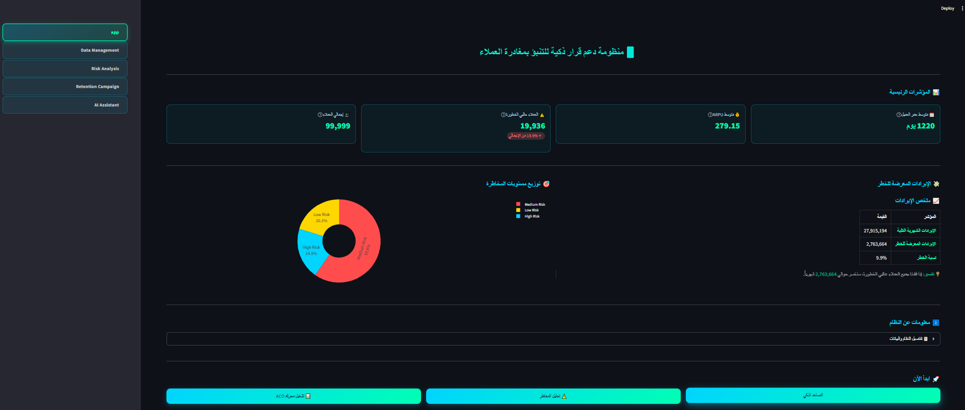
الشكل (6-1): الواجهة الترحيبية الرئيسية.

واجهة التحكم وإدارة البيانات ومحرك ACO (1_Data_Management.py)
تم بناء هذه الصفحة لتكون بوابة الفحص وإدارة البيانات الضخمة، وتم تقسيمها برمجياً إلى ثلاثة تبويبات هيراركية تفاعلية (st.tabs) لرفع كفاءة تجربة المستخدم:
- تبويب معاينة البيانات: يعرض جدولا تفاعلياً مرناً يتيح تصفح أول 200 سجل، مع توفير ملخص إحصائي وصفي شامل بأسماء عربية صريحة لربعيات المؤشرات.
- تبويب المؤشرات الحيوية: يعرض رسوماً بيانية تفاعلية لاتجاه هبوط الـ ARPU العام للجمهور المستهدف عبر الأشهر الثلاثة لتبيان النزعة الاستهلاكية.
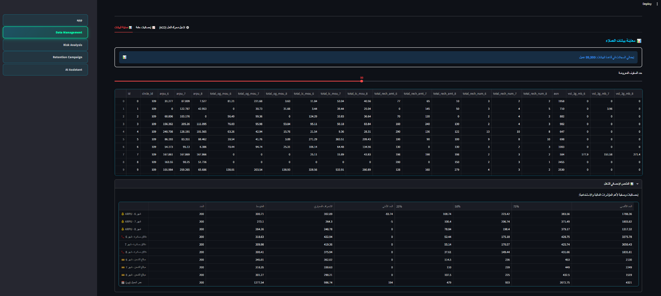
الشكل (6-2): تبويب معاينة البيانات والملخص الإحصائي الشامل لبيانات العملاء.
- تبويب تشغيل محرك ACO: يتضمن حقول مدخلات عددية مبرمجة (st.number_input) تمكن مهندس البيانات من ضبط قيام المعاملات بحرية (عدد العناقيد، عدد النمل، والحد الأقصى للتكرارات). عند الضغط على زر التشغيل، يتم استدعاء المحرك الذكي، وحفاظاً على استقرار الأداء وتجنب إعادة الاستعلام المتكرر من قاعدة البيانات، يطبق الكود استراتيجية حفظ ومحاكاة الحالات بالذاكرة الحية (Session State Management)؛ حيث يتم قيد السجلات والمخرجات الناتجة آلياً داخل قاموس الجلسة النشط للمتصفح ليكون متاحاً بشكل فوري لبقية أجزاء ومرافق التطبيق دون تأخير:
# حفظ مخرجات خوارزمية ACO ومصفوفات التجميع ديناميكياً داخل قاموس الجلسة الحية للمتصفح
st.session_state['processed_data'] = results['processed_data']
st.session_state['cluster_labels'] = results['clusters']
st.session_state['risk_results'] = results['risk_results']
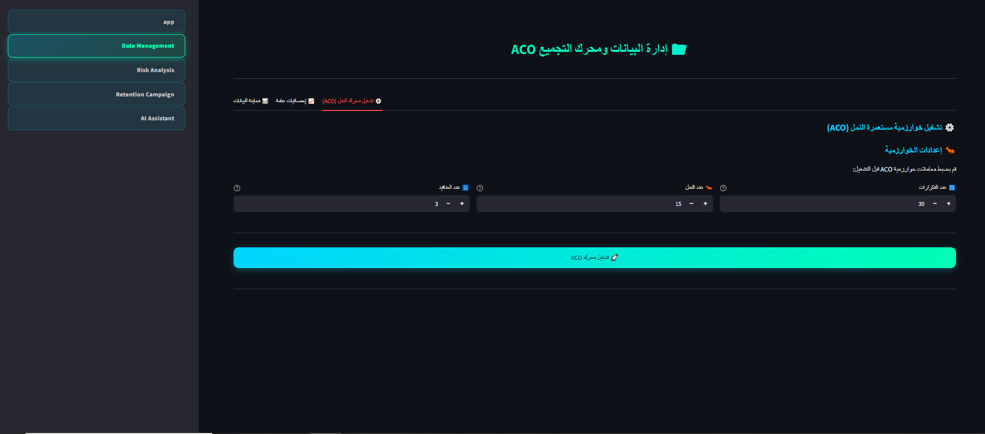
الشكل (6-3): تبويب إعداد المعاملات الرياضية وتشغيل محرك التجميع ACO.

واجهة تحليل المخاطر المبكر وعزل الأخطاء (2_Risk_Analysis.py)
تُركز هذه الصفحة على ترجمة المخرجات الرياضية المعقدة لخوارزمية ACO ودرجات الخطورة الفردية المركبة إلى لوحة إنذار قيادية تفصيلية لخدمة الإدارة العليا. تعمل الصفحة بنظام معالجة مزدوج (Dual-Mode Dynamic Parsing)؛ حيث تتحقق استباقياً في حال وجود مصفوفات تجميع نشطة ومحفوظة في الذاكرة الحية للجلسة الحالية لتمريرها وحسابها فوراً وعزلها، وفي حال غيابها، تتحول ذاتياً لقراءة آخر نتائج مسجلة داخل قاعدة البيانات التراكمية كخطة fallback استرجاعية.
تستدعي الصفحة الميزات والمؤشرات وتمررها لكتل العرض المترية لتحديث "عداد الحسابات الحرجة جداً" (والذين تخطت درجات خطورتهم الفردية عتبة الـ 85/100 ويجب التعامل معهم كأولوية تشغيلية قصوى). بالتوازي مع حقن مخططات Plotly التفاعلية المتقدمة المكتوبة في وحدة charts.py؛ والتي تشمل مخططاً دائرياً مجوفاً (Donut Chart) لتوزيع نسب الفئات، ومؤشر قياس دائري (Gauge indicator) ملون يوضح درجة خطورة المشترك.
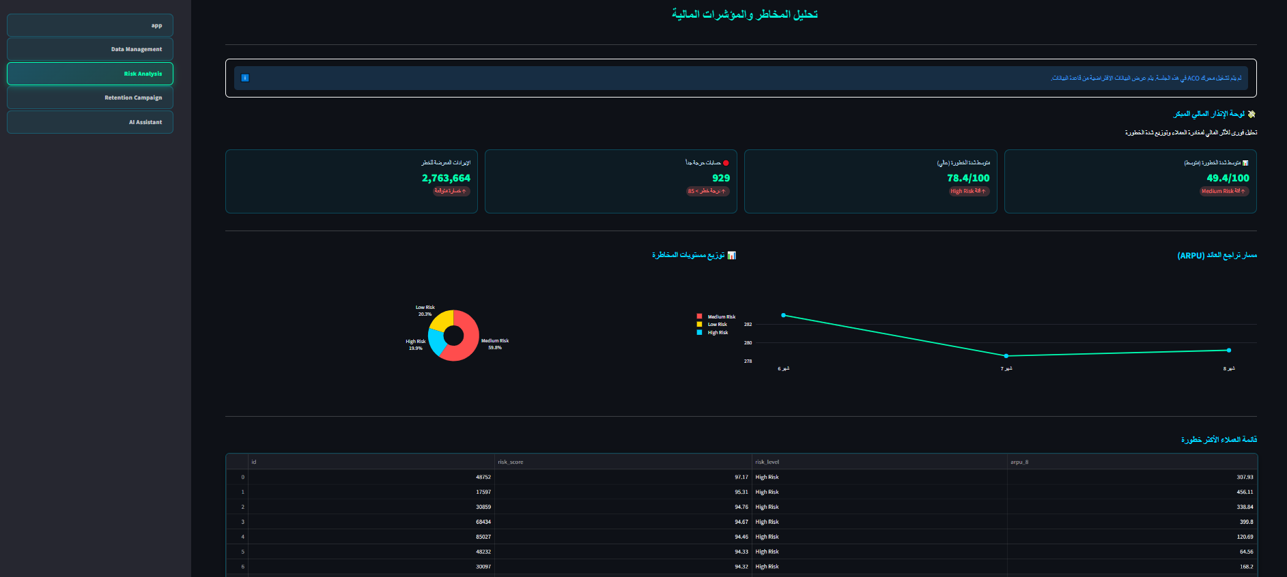
الشكل (6-4): لوحة الإنذار المالي المبكر والمخططات التفاعلية لتوزيع المخاطر.

واجهة حملات الاحتفاظ ومولد العروض الذكي (3_Retention_Campaign.py)
تُمثل هذه الصفحة الفضاء التشغيلي المباشر لفرق المبيعات والخدمة التجارية لصياغة حملات الولاء. تشتمل الواجهة على ثلاثة أقسام وظيفية متكاملة هندسياً:
- لوحة تقدير سيناريوهات الـ ROI الواقعية: محرك مالي مدمج يقوم بحساب الميزانية التقديرية للحملة بناءً على حجم الجمهور المستهدف مضروباً بتكلفة ثابتة لكل مشترك (20 وحدة)، متبوعاً بحساب "معدل النجاح الصافي الفعلي" بعد خصم نسبة الحفاظ الطبيعي للعملاء الذين كانوا سيبقون في الشبكة تلقائياً (Natural Retention = 10%) لتقدير حجم "الإيراد المتوقع إنقاذه" بدقة تجارية واقعية تظهر في ثلاثة سيناريوهات تفاعلية (الأفضل، المتوقع، الأسوأ).
- استدعاء مولد العروض الديناميكي (AI Offer Composer): زر برمجي كفوء يقوم عند تفعيله بتشغيل النماذج الثلاثة للغابات العشوائية متعددة المخرجات وحساب التحسين الرياضي لتوليد وبناء نصوص تسويقية هجينة ومخصصة لكل مشترك على حدة بما يتوافق مع ثغرة تراجعه الفعلي.
- محرك المحاذاة والتصدير التلقائي (export.py): أداة ربط مدمجة تستدعي دوال وحدة التصدير لتحويل جداول التوصيات والعروض المولدة وتفريغها بالجملة بدفعات داخل ملفات نصية مهيكلة بصيغتي Excel أو CSV، مع تطبيق خوارزمية التوسيع التلقائي الذكي لأبعاد خلايا الحقول لمنع تشوه نصوص العروض الطويلة عند فتحها واستخدامها من قِبل فرق التواصل والمتابعة الميدانية.
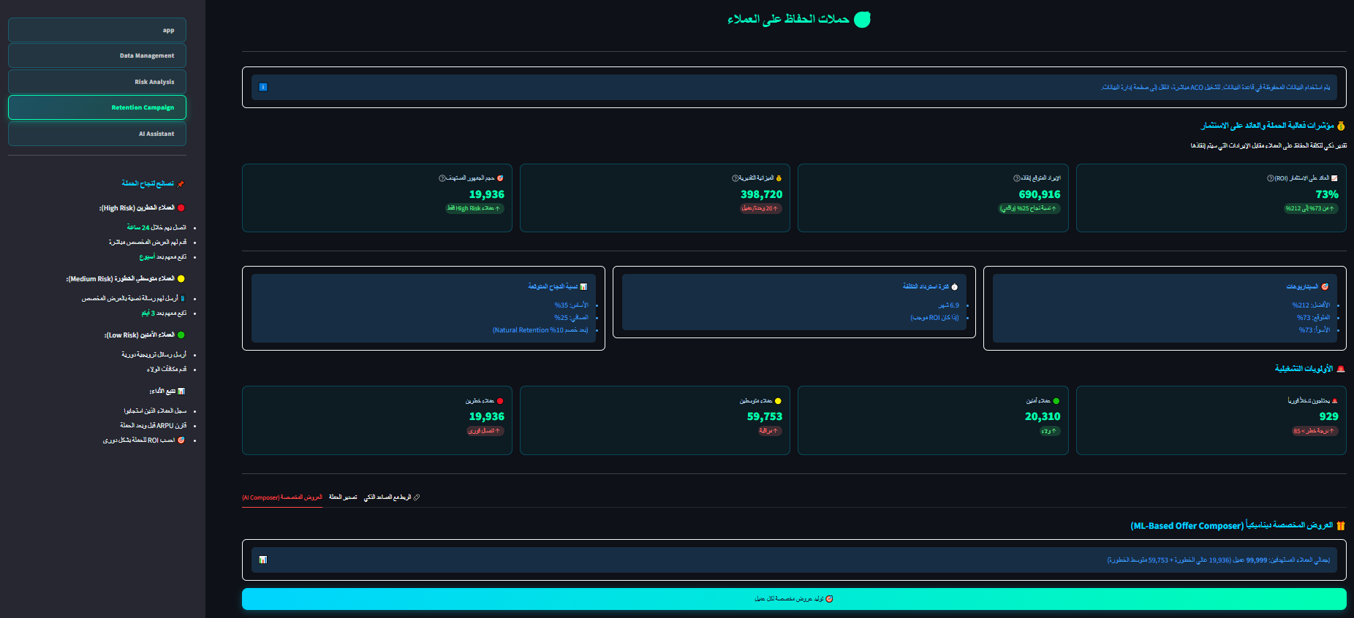
الشكل (6-5): لوحة قيادة حملة الاحتفاظ
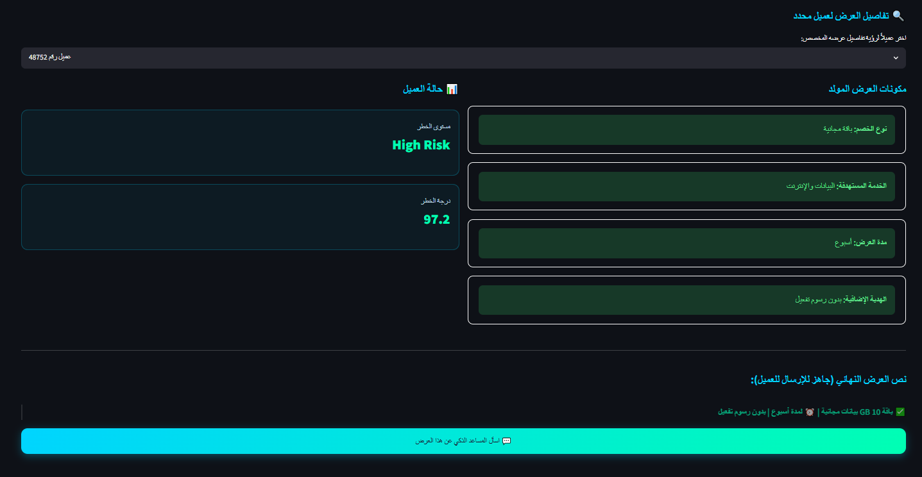
الشكل (6-(6 مكونات العروض المخصصة لعميل محدد.

واجهة المساعد الذكي وتكامل النماذج اللغوية (4_AI_Assistant.py)
تُمثل هذه الصفحة الشاشة التشغيلية لفرق خدمة العملاء وخط المواجهة (Retention Agents). تم تصميم الواجهة لتدعم معيار "حقن سياق العميل الفردي التلقائي الحركي" (Dynamic Context Injection Pipeline) عبر الخطوات الهندسية التالية:
- بمجرد قيام الموظف باختيار عميل محدد من صفحة الحملات والضغط على زر الاستشارة، تقوم دالة التوجيه بنقل كامل متسلسلة بياناته وعرضه المخصص المقترح إلى سياق صفحة المساعد (campaign_context) وتثبيته في شريط الخيارات الجانبي.
- يقوم النظام برمجياً باستدعاء السجل الاستهلاكي والمالي الكامل والدقيق للعميل من قاعدة البيانات ودمجه خفية كقاموس نصي بنيوي معزز في رأس الطلب (Prompt Middleware) دون التدخل البشري.
- عند كتابة الموظف لسؤاله في صندوق المحادثة التفاعلي (st.chat_input)، يرسل النظام الطلب عبر الـ APIs إلى منصة Groq Cloud لتمريره لنموذج Llama-3.1-70B.
يتيح هذا التكامل البرمجي الفريد تمكين النموذج اللغوي من تقديم إجابات وتحليلات استشارية مخصصة، دقيقة ومبنية على لغة بسيطة وأرقام حقيقية تشرح للموظف سبب تراجع العميل وتمنحه نصائح تسويقية تفاعلية جاهزة لإقناعه بالبقاء. كما تم تزويد الصفحة بكتل حماية تفصل عمليات الاستدعاء الشبكي الخارجي عن الواجهة، مما يحمي التطبيق من التجمد ويضمن سلاسة تجربة المستخدم واستمرار الأداء.
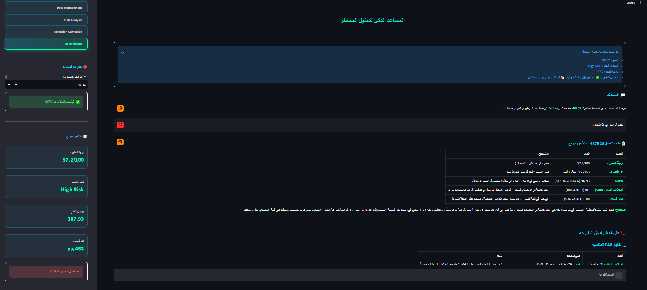
الشكل (6-6): بيئة المحادثة التفاعلية للمساعد الاستشاري مع تمرير سياق المشترك رقم (48752).

النتائج والتوصيات

النتائج التشغيلية والحوسبية للمنظومة الذكية
أظهر التنفيذ العملي واختبار المنظومة الذكية كفاءة عالية في التعامل مع البيانات الحجمية الضخمة (Big Data) لقطاع الاتصالات. تم معالجة وتدقيق 99,999 سجل مشترك حقيقي عبر خط نقل البيانات المعزول والمدعوم بالعمليات المصفوفية المتجهة. وتتلخص المؤشرات الرقمية الحوسبية المسجلة في النقاط التالية:
- كفاءة معالجة وتطهير البيانات المتطرفة: نجح خط المعالجة التمهيدي في التحسس التلقائي وعزل وضغط 166,836 قيمة شاذة ومتطرفة (Outliers) بالاعتماد على المدى الربيعي ومقياس RobustScaler الحركي، مما أدى إلى حماية حسابات المسافات الإقليدية اللاحقة من التشوه الإحصائي.
- كفاءة تقليص الأبعاد الرياضية (PCA): استطاعت خوارزمية تحليل المكونات الرئيسية (Principal Component Analysis) ضغط فضاء الميزات الـ 22 المستخلصة وهندستها إلى 10 أبعاد أساسية فقط، مع الحفاظ على نسبة تباين مفسر كلي
(Explained Variance Ratio)بلغت 93.51% من النواة المعلوماتية الأصلية. يثبت ذلك هندسياً عدم حدوث ضياع أو نسيان للملامح السلوكية الحركية للمشتركين أثناء الضغط الرياضي للمصفوفات.
- استقرار وتقارب خوارزمية مستعمرة النمل (ACO) ودالة العطالة النهائية: حقق محرك الـ ACO تجميعاً مصفوفياً متزناً بالوصول إلى دالة العطالة الإجمالية النهائية (Final Inertia) البالغة 848,317.05، حيث قاد هذا التقارب 15 نملة اصطناعية استكشافية تحركت تكرارياً عبر 30 دورة فعلية.
القيمة العلمية والهندسية لهذا الرقم: تُمثل دالة العطالة (Inertia) مجموع مربعات المسافات الإقليدية بين كل مشترك والمركز الرياضي للعنقود الذي ينتمي إليه، وهي المعيار الرياضي الأهم لقياس جودة التجميع العنقودي. إن ثبات واستقرار قيمة العطالة النهائية عند هذا الرقم مستفيداً من التهيئة الهجينة الذكية بـ KMeans++ المحقونة بالضوضاء يُعد برهاناً هندسياً قاطعاً على نجاح الخوارزمية في تحقيق الاستقرار والتقارب الكامل (Convergence). ويعني ذلك رياضياً نجاح النمل الاصطناعي في تقليص التشتت الداخلي للمجموعات إلى حده الأدنى، مما أنتج عناقيد سلوكية متراصّة ومحكمة الفصل، يشترك عملاؤها في بصمات استهلاكية وإنفاقية موحدة ومتجانسة كلياً.

مخرجات الفرز الديناميكي ومؤشر الخطورة المركب لكل عنقود
أثبت كلاس التقييم والمراقبة RiskScorer مرونته الهندسية في قراءة وتفكيك مخرجات التجميع العنقودي الحر وتحليلها الإحصائي؛ حيث تمكن النظام تلقائياً من حساب متوسطات العناقيد الثلاثة وترتيبها تنازلياً وتسميتها كودياً وتوزيع مستويات الخطورة، وتتلخص مخرجات الفرز الفعلي في الجدول الرقمي التالي المستخلص من بيئة المنظومة التشغيلية:
الجدول (7-1): التوصيف السلوكي الرقمي ومستويات الخطورة لعناقيد المشتركين
معرّف العنقود | حجم العنقود (مشترك) | النسبة المئوية | متوسط الإنفاق (ARPU_8) | مستوى الخطورة التلقائي | التفسير السلوكي وتوجه المؤشرات الحية
Cluster 2 | 19,936 | 19.9% | 138.63 | عالي الخطورة (High Risk) | الفئة الأكثر حرجاً؛ تسجل أدنى متوسط إنفاق شهري، مع تراجع حاد جداً في عوائد الـ ARPU بنسبة 29.15% وهبوط قاصم في دقائق المكالمات الـ MOU بنسبة 40.05% وتراجع الشحن بنسبة 24.68%.
Cluster 1 | 59,753 | 59.8% | 211.83 | متوسط الخطورة (Medium Risk) | تمثل الـكـتـلـة الأكـبـر من المشتركين؛ وتسجل استهلاكاً وإنفاقاً متوازناً، مع صعود طفيف إيجابي مؤقت في النزعة الاستهلاكية.
Cluster 0 | 20,310 | 20.3% | 615.15 | منخفض الخطورة (Low Risk) | الشريحة الأكثر ربحية للشركة؛ تسجل أعلى متوسط إنفاق شهري، مع تراجع سلبي (أي زيادة صعودية مستقرة) في الأنشطة الاستهلاكية ودقائق الاستخدام.

التوصيات التشغيلية والاستراتيجية المقترحة
بناءً على الأرقام الحقيقية والمخرجات الإحصائية الموثقة السابقة، نوصي إدارة قطاع الاتصالات والتسويق بتبني المقررات والإجراءات التنفيذية التالية:
أ. الإجراءات التشغيلية الفورية لشريحة الخطر المرتفع (High Risk)
- تفعيل بروتوكول الاتصال الفوري المباشر: توجيه فرق صيانة الولاء وخط المواجهة للتواصل الهاتفي المباشر مع الـ 19,936 مشتركاً عاليي الخطورة خلال 24 ساعة كأولوية قصوى قبل انسحابهم كلياً من الشبكة.
- الاستهداف التنازلي التبادلي بناءً على درجة الخطر: يجب فرز القوائم التصديرية لتبدأ بالعملاء الأكثر حرجاً مثل العميل رقم 48752 الحاصل على أعلى درجة خطر فردية في العينة البالغة 97.17/100.
- إطلاق العروض الهجينة المخصصة: حقن بيانات هذه الفئة في مولد العروض لتوزيع امتيازات مجانية مباشرة باقات إنترنت ودقائق مكالمات مجانية لتعويض هبوط استهلاكهم البالغ 40% في الـ MOU لرفع نسبة قبول العرض إلى أقصى حد وتفادي التسرب.
ب. الإجراءات الاستباقية لشريحة الخطر المتوسط (Medium Risk)
- أتمتة الحملات الرسائلية اللحظية: إطلاق حملات رسائل نصية قصيرة (SMS) دورية ومبرمجة تستهدف الشريحة الأكبر البالغة 59,753 مشتركاً؛ بحيث تتضمن عروض شحن مضاعف مخصصة (مثل اشحن 100 واحصل على 150) لتحفيز سلوك الإنفاق لديهم استباقياً، ومنع انزلاقهم الهيكلي نحو فئة الخطر المرتفع.
ج. استراتيجيات الحفاظ لشريحة الخطر المنخفض (Low Risk)
- برامج الشكر ومكافآت الولاء الدورية: تقديم مكافآت معنوية وميزات تفضيلية للـ 20,310 مشتركاً الأكثر ثراءً وربحية للشركة لتعزيز ارتباطهم بالشبكة، وتحديداً العملاء أصحاب قيم الـ AON الطويلة والمستقرة ماليًا.

الآفاق المستقبلية

يفتح النجاح البرمجي المحقق في بناء هذه المنظومة الذكية آفاقاً واعدة لتطويرها وتحسينها مستقبلاً لتصبح أكثر متكاملة مع الأنظمة الحقيقية للشركة، وتتلخص أبرز هذه الأفكار في النقاط التالية:

الأتمتة المباشرة لإرسال العروض (Automated Offer Delivery)
تطوير النظام عبر ربط "مُلحن العروض الذكي" (Offer Composer) مباشرة مع بوابات إرسال الرسائل النصية القصيرة (SMS Gateway) التابعة لشركة الاتصالات. تهدف هذه الخطوة إلى تمكين النظام، بمجرد رصده لعميل حرج وتوليد العرض المناسب له، من إرسال هذا العرض كرسالة نصية لهاتفه تلقائياً دون الحاجة لأن يقوم الموظف بنسخ النص وإرساله يدوياً، مما يضمن التدخل الفوري للحفاظ على المشترك.

الربط مع أنظمة إدارة علاقات العملاء (CRM Integration)
دمج هذه المنظومة التنبؤية مع أنظمة الـ CRM الأساسية المستخدمة في شركة الاتصالات. هذا الربط يتيح لموظفي مراكز الاتصال (Call Centers) قراءة "درجة الخطورة الفردية" للمشترك (Risk Score) ونوع العرض الموصى به مباشرة على شاشتهم بمجرد اتصال العميل للاستفسار عن أي خدمة، مما يمنح الموظف قوة أكبر لإقناع العميل بالبقاء بناءً على تحليلات المنظومة.

دعم معالجة البيانات بشكل أسبوعي (Weekly Predictive Updates)
تطوير خط المعالجة الحالي ليدعم استقبال وقراءة البيانات وتحديث درجات الخطورة بشكل أسبوعي بدلاً من الانتظار لنهاية الشهر. هذا التحديث الزمني يمنح الإدارة التسويقية مرونة أعلى لرصد المشتركين الذين تراجع استهلاكهم فجأة خلال الأيام الأخيرة، مما يرفع من دقة وسرعة إنقاذ الحسابات قبل فوات الأوان.

إتاحة النظام للعمل عبر الهواتف المحمولة لفرق المبيعات
توسيع واجهة العرض الحالية (Streamlit Frontend) وتحويلها إلى تطبيق جوال (Mobile App) مخصص لفرق المبيعات الخارجية والميدانية، ليتسنى لهم الاطلاع على قوائم العملاء الخطرين في مناطقهم وتقديم الحلول المخصصة لهم مباشرة من الميدان.

الملخص (Abstract)

تمثل إدارة علاقة المشتركين وحمايتهم من المغادرة (Customer Churn) التحدي الاستراتيجي والمالي الأكبر الذي يواجه مشغلي شبكات الاتصالات الخلوية في ظل البيئات التنافسية الحديثة المشبعة تكنولوجياً. يعاني النهج التقليدي الحالي في إدارة تسرب العملاء من كونه تفاعلياً ويدوياً وبطيئاً، مما يتسبب في خسارة "النافذة الزمنية الحرجة" المتاحة لإنقاذ المشترك، وتداخل الحسابات المسببة للهدر المالي.
انطلاقاً من هذه المشكلة، يقدم هذا البحث تصميماً وتنفيذاً لمنظومة دعم قرار ذكية متكاملة ومؤتمتة للتنبؤ الاستباقي بمغادرة العملاء (دراسة حالة:. يعتمد النظام في نواته البرمجية على بناء محرك ذكاء اصطناعي مستقل (aco_engine) يسحب سجلات 99,999 مشترك ويطبق عليها ميزات التراجع المتجهة عبر الزمن (Trends Analysis)، وتطهير البيانات وتطبيعها وتقليص أبعادها عبر خوارزمية PCA بنسبة تباين مفسر كلي بلغت 93.51%.
يتميز النظام بتطبيق خوارزمية مستعمرة النمل المحسنة (Ant Colony Optimization - ACO) متجهة العمليات لفرز وتجميع المشتركين ديناميكياً بناءً على بصمتهم السلوكية دون أي تعيين كودي ثابت (Hard-coding)، حيث نجحت الخوارزمية في عزل 19.9% من المشتركين كفئة عالية الخطورة تساهم بوضع خط القاعدة لنظام تقييم مخاطر مركب ذكي يمنح كل مشترك درجة خطورة فردية دقيقة ومحصورة من (0 إلى 100) لترتيب أولوية التدخل السريع للحسابات الحرجة جداً (>85). كما تتكامل المنظومة مع نماذج الغابات العشوائية متعددة المخرجات والتحسين الرياضي المقيد لتوليد عروض الحفاظ المخصصة (Offer Composer) موازنةً بين احتمال القبول وصافي العائد، مع دمج واجهة محادثة استشارية تفاعلية مدعومة بالنماذج اللغوية الضخمة (OpenAI/gpt-oss-120b) عبر آلية حقن سياق العميل بالأرقام الحقيقية.
النتيجة النهائية هي منتج برمجى متكامل مبني بإطار عمل Streamlit وقاعدة بيانات PostgreSQL العلاجية، خاضع لمعايير الأمان وعزل المتغيرات وحقن الـ RTL، يوفر للإدارة العليا رصداً للأثر المالي الإجمالي، ويمنح موظفي خدمة العملاء أداة تشخيص فوري وعروض مخصصة جاهزة للإرسال؛ ويوصى بالمنظومة كمعمارية برمجية ذكية قابلة للنشر والتطوير المستقبلي في قطاع الاتصالات.
الكلمات المفتاحية: التنبؤ بمغادرة العملاء (Customer Churn)، خوارزمية مستعمرة النمل (ACO)، التجميع العنقودي (Clustering)، أنظمة دعم القرار، مُلحن العروض (Offer Composer)، النماذج اللغوية الضخمة (LLMs).

قائمة المراجع

- (Python): التوثيق البرمجي الرسمي للغة بايثون ومكتبات معالجة البيانات القياسية (Pandas & NumPy).
الرابط: python.org
- (Streamlit): الدليل الرسمي لبناء واجهات المستخدم وإدارة الذاكرة الحية للجلسات (st.session_state).
الرابط: streamlit.io
- (PostgreSQL): التوثيق الرسمي لإعداد الجداول وقواعد البيانات العلائقية.
الرابط: postgresql.org
- (Scikit-Learn): الدليل البرمجي الرسمي للمكتبة لتهيئة وتدريب خوارزميات التجميع والغابات العشوائية وتطبيع البيانات.
الرابط: scikit-learn.org
- (Groq AI): التوثيق الرسمي لمنصة Groq لربط واستدعاء النماذج اللغوية الضخمة (Llama 3.1 API).
الرابط: groq.com

